МІНІСТЕРСТВО ОСВІТИ І НАУКИ УКРАЇНИ

ОДЕСЬКИЙ НАЦІОНАЛЬНИЙ ПОЛІТЕХНІЧНИЙ УНІВЕРСИТЕТ

ІНСТИТУТ КОМП’ЮТЕРНИХ СИСТЕМ

КАФЕДРА ИНФОРМАЦІЙНИХ СИСТЕМ

Лабораторна робота №4

з дисципліни

“Операційні системи”

Тема

**«Обробка текстових даних засобами оболонки Unix-подібних ОС**

**інтерфейсу командного рядка»**

Варіант 7

Виконав:

Студент групи АІ-203

Курган Р.В.

Одеса 2020

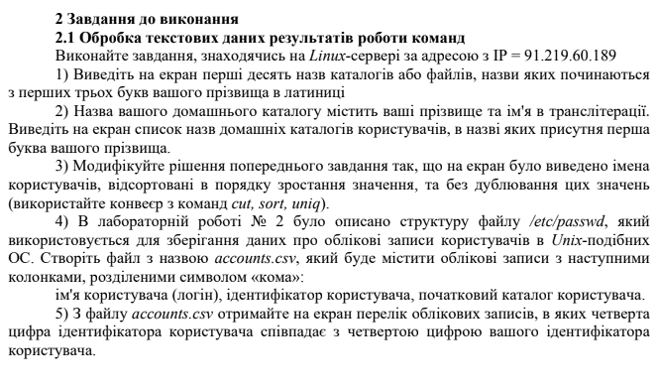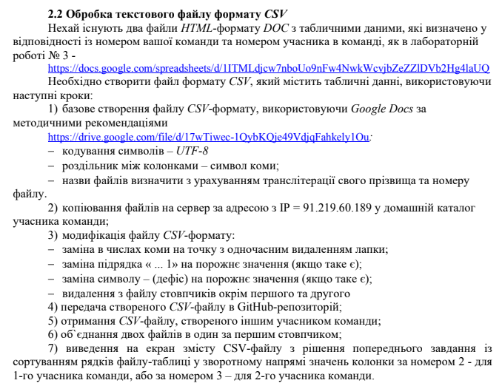

**Хід роботи**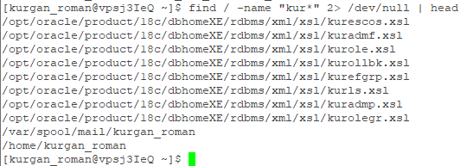

Шукаємо директорії студентів із літерою «К»:

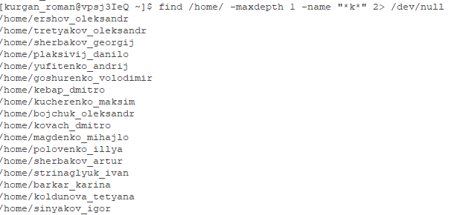

…

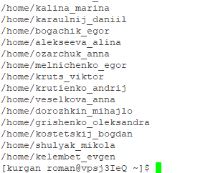

Модифікація рішення:

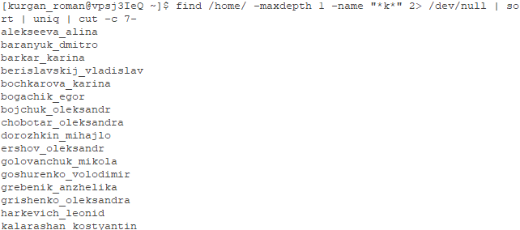

…

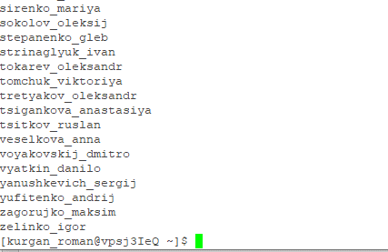

Створюємо accounts.csv у форматі *ім'я користувача (логін), ідентифікатор користувача, початковий каталог користувача.*

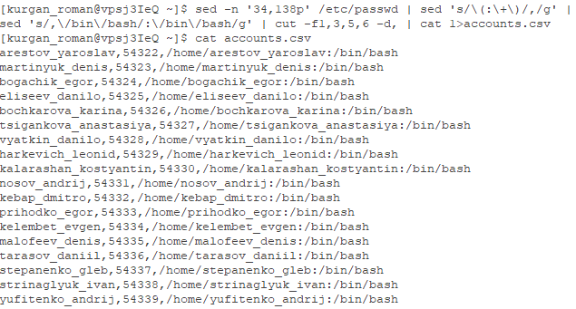

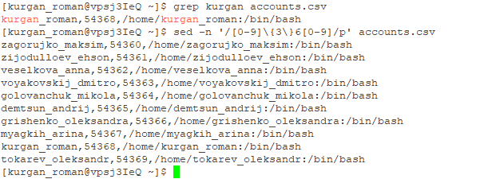

2.​ Копіювання файлів на сервер за адресою з IP = 91.219.60.189 у домашній каталог учасника команди:

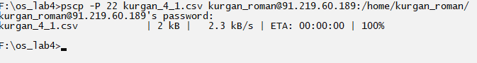

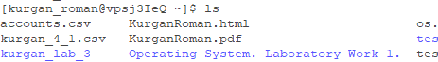

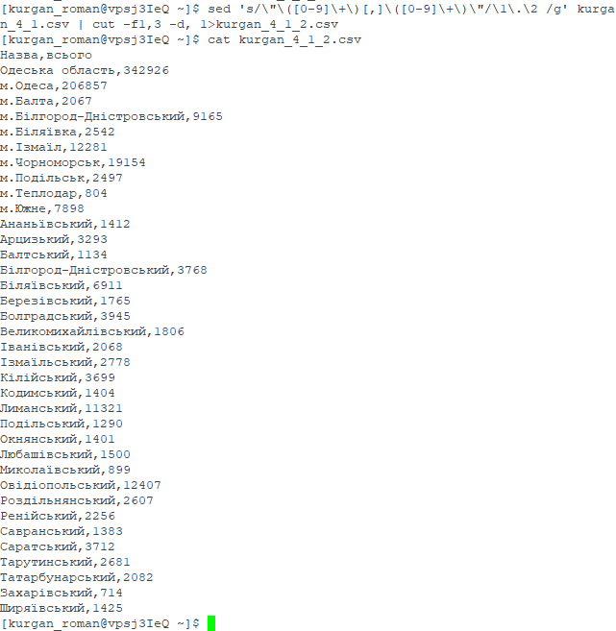

Відправляємо результат до видаленого репозиторію GitHub: 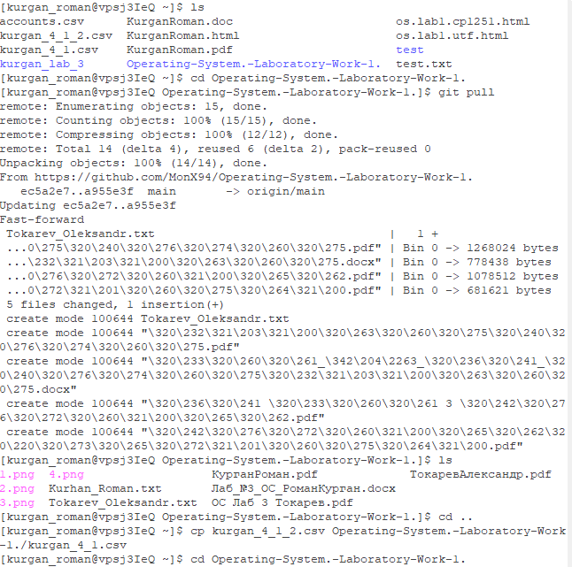

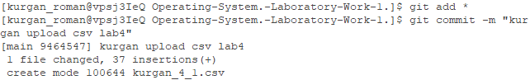 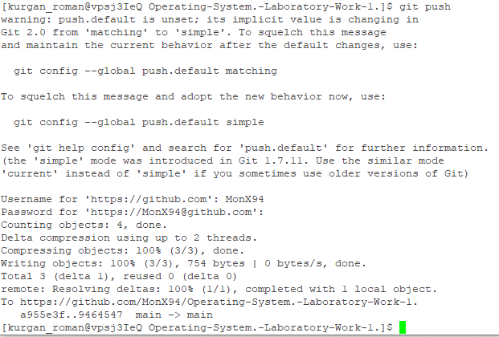

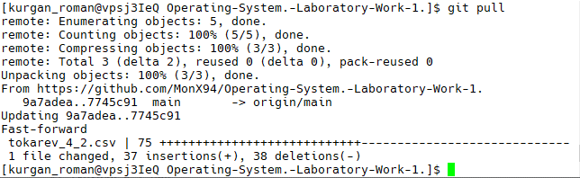

Об’єднуємо таблиці (мою та напарника)

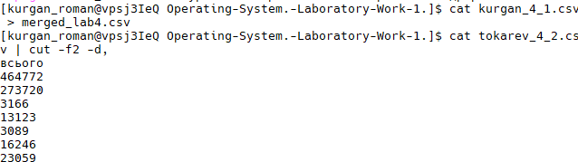



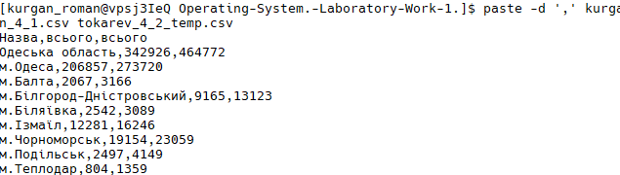



І відправляємо до репозиторію

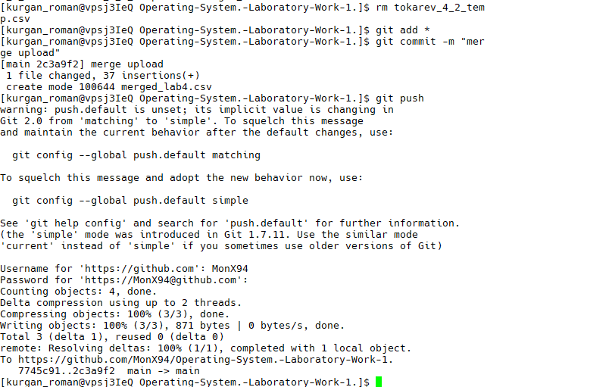

Отже, вивід сортування по 2-ій колонці:

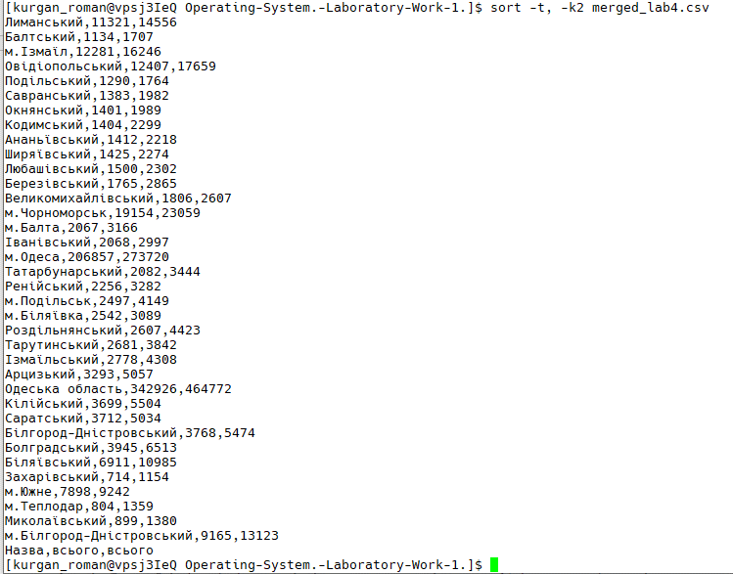

**Висновок:**

Дана робота була виконана переважно на віддаленому серверіза допомогою клієнта PuTTY, також за допомогою pscp була здійснена відправка файлу на сервер.

Із завдань найскладнішим виявилась робота із .csv таблицями, особливо їх об’єднання.